

|  |
| --- |
| **Algoritma dan Struktur Data 1** |
|  |
| **Modul 3** |
| **Variabel dan Tipe Data** |

**Disusun oleh:**

**Dwi Intan Af’idah, S.T., M.Kom**

**PROGRAM STUDI TEKNIK INFORMATIKA**

**POLITEKNIK HARAPAN BERSAMA**

**TAHUN AJARAN 2020/2021**

Daftar Isi

Daftar Isi ii

1 Variabel 1

1.1 Variabel 1

1.2 Membuat Variabel 1

1.3 Menghapus Variabel 2

2 Tipe Data 3

2.1 Tipe Data 3

2.2 Tipe Data String 3

2.3 Tipe Data Number 4

2.4 Tipe Data Boolean 5

3 Tugas 3: Variabel dan Tipe Data 6

1. Variabel

* Variabel merupakan tempat menyimpan data
* Tipe data adalah jenis data yang tersimpan dalam variabel

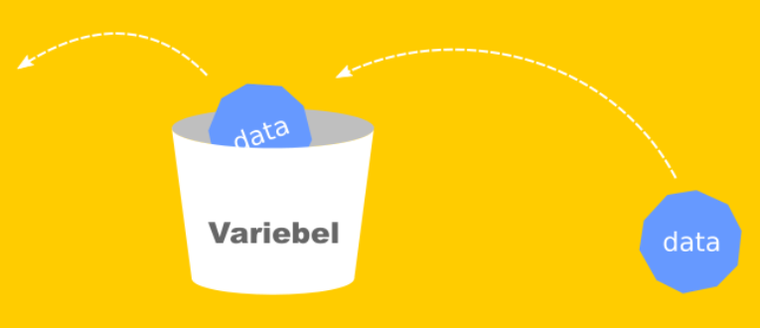

* 1. Variabel
* Aturan penulisan variabel:

1. Nama variabel boleh diawali menggunakan huruf atau garis bawah (_), contoh: nama, _nama, namaKu, nama_variabel.
2. Karakter selanjutnya dapat berupa huruf, garis bawah (_) atau angka, contoh: __nama, n2, nilai1.
3. Karakter pada nama variabel bersifat sensitif (case-sensitif). Artinya huruf besar dan kecil dibedakan. Misalnya, variabel_Ku dan variabel_ku, keduanya adalah variabel yang berbeda.
4. Nama variabel tidak boleh menggunakan kata kunci yang sudah ada dalam python seperti if, while, for, dsb.
   1. Membuat Variabel

Var = 30

Phi = 3.14

Var2 = 50

Variabel_Saya = “ini variable milik Dwi Intan”

Untuk melihat dan menampilkan isi variabel, dapat menggunakan:

print (Var)

print (Phi)

print (Var2)

print (Variabel_Saya)

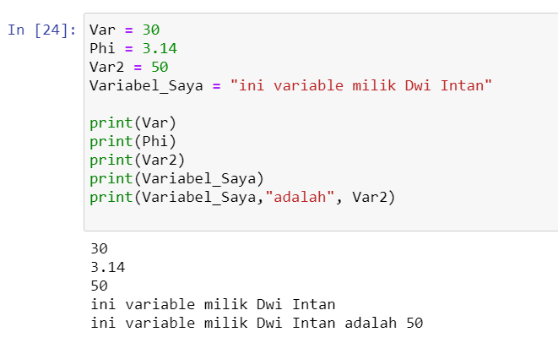

* 1. Menghapus Variabel
* Menghapus dengan fungsi del().

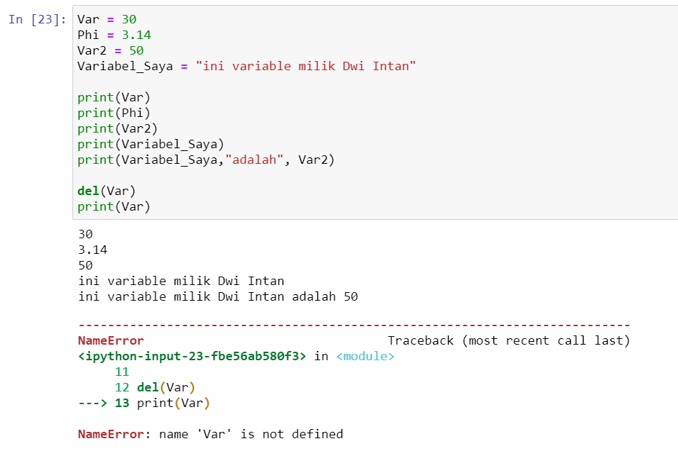

1. Tipe Data
   1. Tipe Data

* Jenis-jenis tipe data

1. Tipe data string
2. Tipe data number
3. Tipe data boolean
4. Tipe data List

* List adalah tipe data yang digunakan untuk menyimpan data koleksi (kumpulan dari beberapa tipe data

1. Tipe data Tuples

* Tuples sangat mirip dengan list dalam hal keberagaman rangkaian data. Perbedaannya adalah tuple bersifat immutable

1. Tipe data Dictionary

* Dictionary adalah tipe data yang digunakan untuk menyimpan data dalam bentuk pasangan key dan value. Tipe data ini mirip dengan Map pada bahasa pemrograman Java.
* Cara mengisi nilai variabel ditentukan dengan jenis datanya, misalkan untuk tipe data teks *(string)* maka harus diapit dengan tanda petik ("..."). Sedangkan untuk angka *(integer)* dan *boolean* tidak perlu diapit dengan tanda petik.
* Python akan seara otomatis mengenali jenis data atau tipe data yang tersimpan dalam sebuah variabel.
* Untuk memeriksa tipe data pada suatu variabel, kita bisa menggunakan fungsi type().

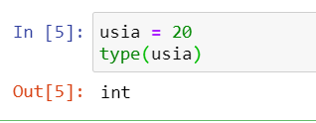

* 1. Tipe Data String
* Tipe data string atau data teks adalah tipe data yang digunakan untuk menyimpan nilai atau value yang berupa string atau karakter atau huruf.
* Penulisan tipe data teks harus diapit dengan tanda petik. Bisa menggunakan petik tunggal ('...'), ganda ("..."), dan tiga ('''...''' atau """...""").
* Tipe data teks dibagi menjadi dua jenis lagi:

1. Char: Karakter, contoh 'R'.
2. String: Kumpulan karakter, contoh "aku lagi makan"

* Contoh1:

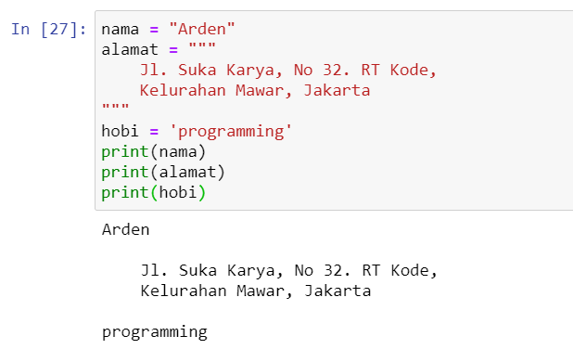

* Contoh 2: menggabungkan data teks

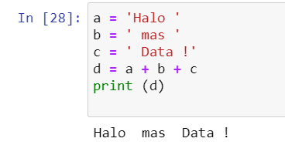

* Contoh 3: Membuat variabel dan komentar di pemrograman python

nama_ku = "Petani Kode" #nama variabel:nama_ku

umur = 20 #nama variabel:umur

tinggi = 183.22 #nama varabel:tinggi

* 1. Tipe Data Number
* Tipe data number atau data angka digunakan untuk menyimpan data dalam bentuk numerik seperti int (integer), long, float, dan bilangan kompleks (complex number).

1. int (Integer): bilangan bulat, contoh 32, 22, 12, 10, dsb.
2. float: bilangan pecahan, contoh 1.3, 4.2, 22.3, dsb.
3. complex number

* Contoh:

harga = 12000 #variabel:harga, tipe integer

berat = 23.12 #variabel:berat, tipe float

ram = 3e3 #variabel:ram, float 3000.0, huruf e artinya eksponen 10

Complex = .876j #variabel:Complex, tipe complex number

* 1. Tipe Data Boolean
* Tipe data Booleanadalah tipe data yang hanya memiliki dua nilai yaitu True dan False atau 0 dan 1.
* Penulisan True dan False, huruf pertamnya harus kapital dan tanpa tanda petik.
* Contoh1:

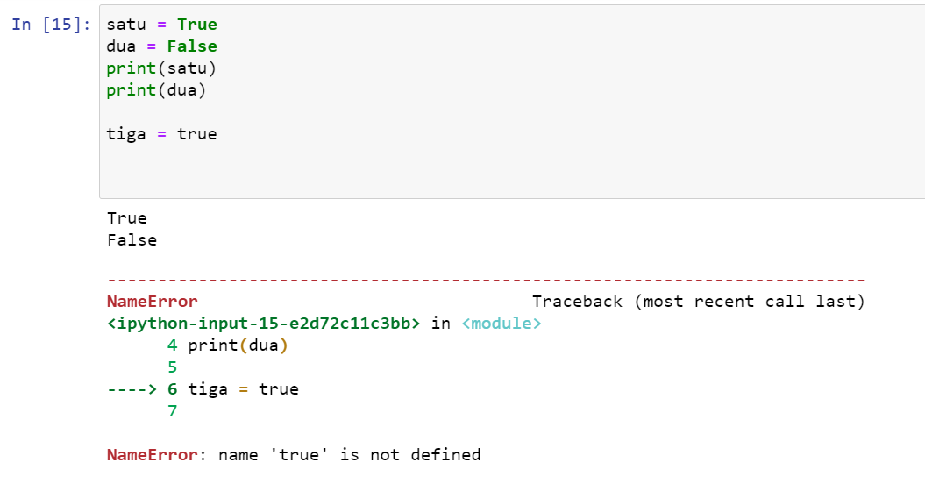

* Contoh2:

1. Terdapat variable
2. Tidak menggunakan variable

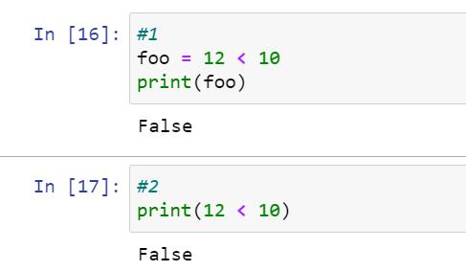

1. Konversi Tipe Data

* Konversi tipe data diperlukan agar hasil dari suatu algoritma lebih akurat.
* Contoh:

a = 10

b = 3

c = a / b

print c #output: 3

Pembagian nilai a dan b menghasilkan 3 (integer). Karena nilai a dan b bertipe integer, maka hasilnya pun berupa integer.

Oleh karena itu, perlu dirubah menjadi float agar hasil operasi lebih akurat dengan pecahan.

a = 10

b = 3

c = *float*(a) / *float*(b) #output: 3.3333333333333335

print c

Fungsi float() akan mengubah nilai a menjadi 10.0 dan b menjadi 3.0.

* Fungsi-fungsi untuk mengubah tipe data:

1. int() untuk mengubah menjadi integer;
2. long() untuk mengubah menjadi integer panjang;
3. float() untuk mengubah menjadi float;
4. bool() untuk mengubah menjadi boolean;
5. chr() untuk mengubah menjadi karakter;
6. str() untuk mengubah menjadi string.
7. bin() untuk mengubah menjadi bilangan Biner.
8. hex() untuk mengubah menjadi bilangan Heksadesimal.
9. oct() untuk mengubah menjadi bilangan okta.

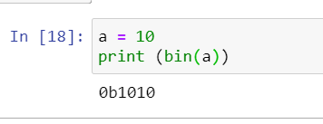

1. Tugas 3: Variabel dan Tipe Data

Buatlah **program dan tuliskan comment** pada setiap baris kode untuk kasus di bawah ini:

1. Buat satu variabel, cetak variabel tersebut, kemudian delete variabel, setelah itu print kembali variabel yang sudah didelete.
2. Menghitung keliling lingkaran

Dengan ketentuan:

1. Membuat variabel jari-jari sebesar 50 dengan tipe data integer
2. Membuat variabel phi dengan tipe float
3. Hitung keliling dengan cara 2 kali phi kali jari-jari
4. Sehingga menghasilkan program:

**Keliling Lingkaran sama dengan 314**

1. Menggunakan data Boolean untuk perbandingan dua angka

Dengan ketentuan:

1. Perbandingan pertama menghasilkan Boolean True
2. Perbandingan kedua mengahasikan Boolean False
3. Konversi tipe data
4. Buatlah satu variabel yang berisi data 64
5. Cetak data tersebut menggunakan tipe data float
6. Cetak data tersebut menggunakan tipe data biner
7. Cetak data tersebut menggunakan tipe data hexadecimal
8. Mencetak biodata mahasiswa, lalu delete variabel IPK, setelah didelete cetak Kembali variabel IPK

Dengan ketentuan:

1. Judul: Biodata Mahasiswa
2. Variabel nama dengan tipe data string
3. Variabel NIM dengan tipe data string
4. Variabel semester dengan tipe data integer
5. Variabel IPK dengan tipe data float
6. Dan menghasil program seperti di bawah ini:

